**Escuela Normal de Educación Preescolar**

Licenciatura en educación preescolar



**CUADRO DE ANÁLISIS CUALITATIVO**

Curso: Observación y análisis de prácticas y contextos escolares

Alumna: Jimena Sarahi Gaytan Espinoza

2 semestre Sección A

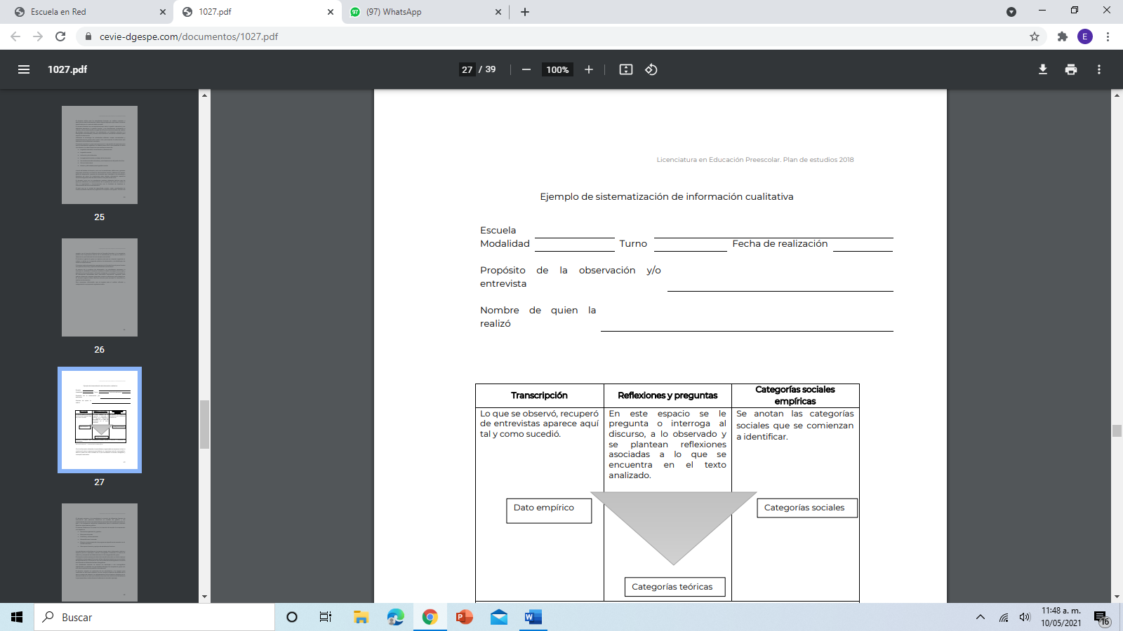autores y conceptos que inicialmente pueden ayudar a analizar e interpretar la información. Tomado de: Lozano, I., y Mercado, E. (2011). Cómo Investigar la práctica docente.

Orientaciones para elaborar el documento recepcional. 2ª Edición; México: ISCEEM, pág. 95. Con la información obtenida, los estudiantes, organizados en equipos, inician la construcción de un esquema para elaborar un reportaje o estudio monográfico sobre el jardín de niños visitado en el que consideren los temas, categorías y conceptos analizados.

**Escuela:** Jardín de niños Estela Victoria Barragán de la Fuente

**Modalidad:** Escuela en línea (teas, zoom, etc.) **Turno:** Matutino

**Propósito de la observación y/o entrevista:**

* **Entrevista a directivos:** Conocer la gestión de un directivo en una institución escolar, así como cuáles son sus metas para alcanzar en la institución en la institución a su cargo.
* **Entrevista a padres de familia y docentes**: En la Escuela Normal de Educación Preescolar dentro del curso "Observación y análisis de la práctica en contextos escolares" diseñamos esta encuesta para acercarnos a los padres de familia y conocer algunos detalles respecto a la relación entre ellos y la institución educativa de sus hijos (as).

**Nombre de quién la realizó:** Jimena Sarahi Gaytan Espinoza

|  |  |  |
| --- | --- | --- |
| **Transcripción** | **Reflexiones y preguntas** | **Categorías sociales empíricas** |
| Se presenta el trabajo acerca del jardín de niños Estela Victoria Barragán de la Fuente, ubicado en la colonia Lomas del Refugio. Sobre el boulevard Teodoro Sanchez Dávila; en un área urbana, por lo que se observa el jardín y sus alrededores actualmente se encuentran en buen estado y limpios, además, se sabe que cuentan con los servicios básicos.  Para realizar el trabajo se utilizó la investigación etnográfica mediante la observación directa; de igual manera se tomó registro a través de las entrevistas realizadas, fotografías y un corto video del área investigada.  En cuanto las entrevistas se realizaron a madres de familia que viven alrededor del jardín, de igual manera a ciertos negocios en la misma área.  Las siguientes entrevistas se aplicaron en línea, es decir, se mandaba el formulario a través de un correo o red social, de esta manera no hubo interacción directa con quienes la respondieron | Para poder realizar la observación, se hizo uso de la investigación etnográfica directa, la cual según Elsie Rockwell se define como: “una forma de proceder en la investigación de campo como al producto de una investigación” (La experiencia etnográfica, Rockwell Elise. P.18)  Cabe destacar que “no es una cuestión de métodos” (Geertz 1973)    Otro punto que hay que destacar es que se utilizó la observación directa (es aquella en que el investigador observa directamente los casos o individuos en los cuales se produce el fenómeno, entrando en contacto con ellos; sus resultados se consideran datos estadísticos originales, por esto se llama también a esta investigación primaria”. (NELLYSZULAY14, 2017)), mediante un participante como observados, esto porque el entrevistados más que solo estar realizando preguntas, el mismo, está presente en el lugar de los hechos. (Jurgenson, 2003)    Para reunir la información se utilizaron entrevistas, esto porque es un método de investigación cualitativa que “tiene una estructura y un propósito y busca entender el mundo desde la perspectiva del entrevistado” (Jurgenson, 2003)  Esto tanto al momento de la observación como para las entrevistas aplicadas en línea, porque se pide la opinión y respuestas abiertas de las personas a quienes se les aplicó.  En cuando a las respuestas a las entrevistas, para las aplicadas a los padres de familia la mayoría mencionó que el jardín de niños está ubicado en una buena área, salvo por el hecho de que se encuentra sobre el boulevard y es peligroso para los niños, además mencionan que al tener a sus hijos ahí, tienen conocimiento de que el jardín cuenta con todos los servicios y personal suficiente para atender a sus hijos de la manera adecuada.  Por parte de los negocios, la mayoría menciona que para ellos es muy práctico el estar cerca del jardín ya que los padres de familia se apoyan en ellos para lo que necesitan sus hijos. | Padres de familia  Vecinos  Docentes  Directivos |

**REFERENCIAS**

[https://www.psyma.com/company/news/message/la-etnografia-como-](https://www.psyma.com/company/news/message/la-etnografia-como-herramienta-en-la-investigacion-cualitativa#:~:text=Anthony%20Giddens%2C%20soci%C3%B3logo%2C%20la%20define,se%20utilizan%20en%20investigaci%C3%B3n%20cualitativa)

[herramienta-en-la-investigacion-cualitativa#:~:text=Anthony%20Giddens%2C%20soci%C3%B3logo%2C%20la%20define,se%20utilizan%20en%20investigaci%C3%B3n%20cualitativa](https://www.psyma.com/company/news/message/la-etnografia-como-herramienta-en-la-investigacion-cualitativa#:~:text=Anthony%20Giddens%2C%20soci%C3%B3logo%2C%20la%20define,se%20utilizan%20en%20investigaci%C3%B3n%20cualitativa) (Pickers, 2015)

<https://nvega2015.wordpress.com/2017/02/07/observacion-directa-e-indirecta/#:~:text=La%20observaci%C3%B3n%20indirecta%20consiste%20en,a%20prop%C3%B3sito%20de%20esa%20actividad>.

(NELLYSZULAY14, 2017)

<http://201.117.133.137/sistema/Data/tareas/enep-00037/_AreasDocumentos/03-2018-0106/3028.pdf>

(Jurgenson, 2003)